В нашем детском саду проводился конкурс плакатов «Мы защитники природы». Вот, что сделала я со своими детьми средней группы.
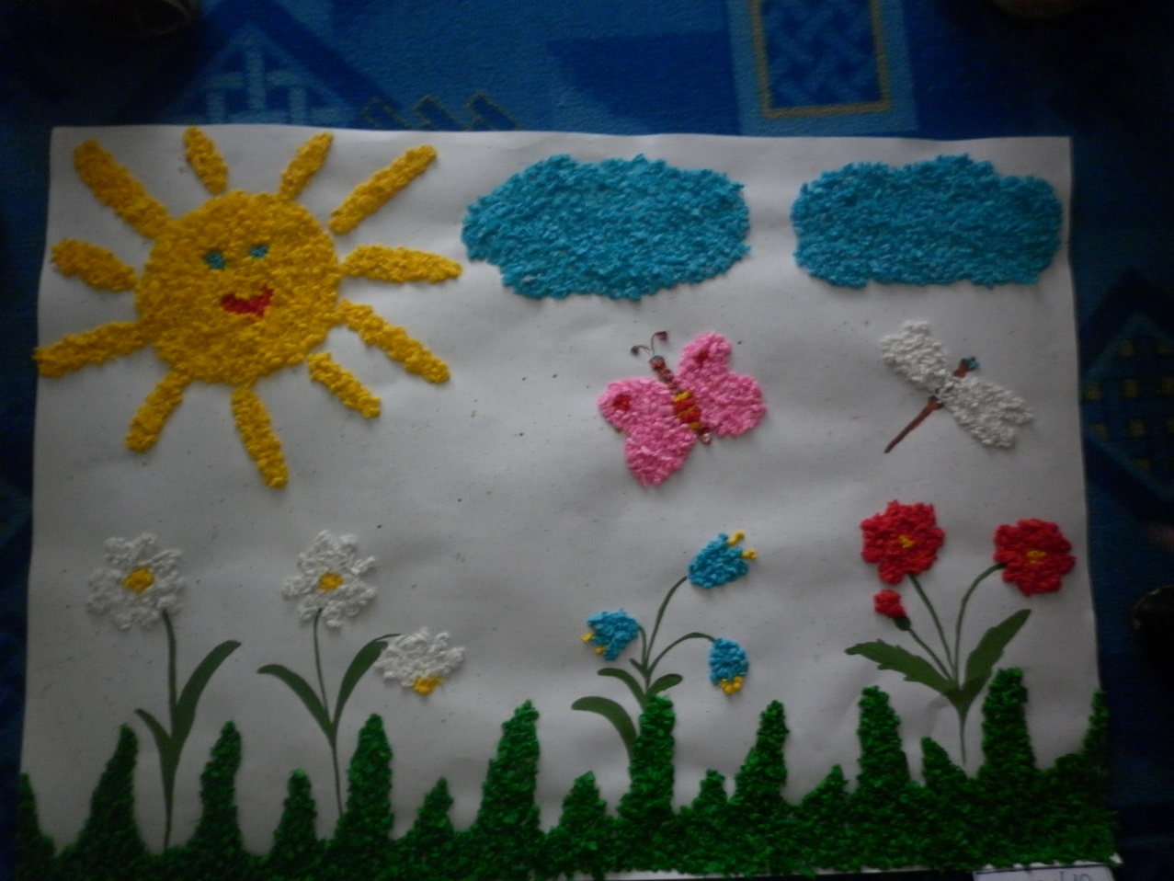
Работу выполнили в нетрадиционной технике "Скатывание цветных салфеток".
Ребят учила следующему:
-закрепляла знания детей о природе, окружающем мире;
- познакомила с новой для них техникой аппликации из салфеток;
- вызвала интерес к составлению композиции из самостоятельно приготовленных элементов (комочков из салфеток);
- воспитывала бережное отношение к природе, самостоятельность, аккуратность;
- развивала мелкую моторику рук.
Вот как ребята старались:
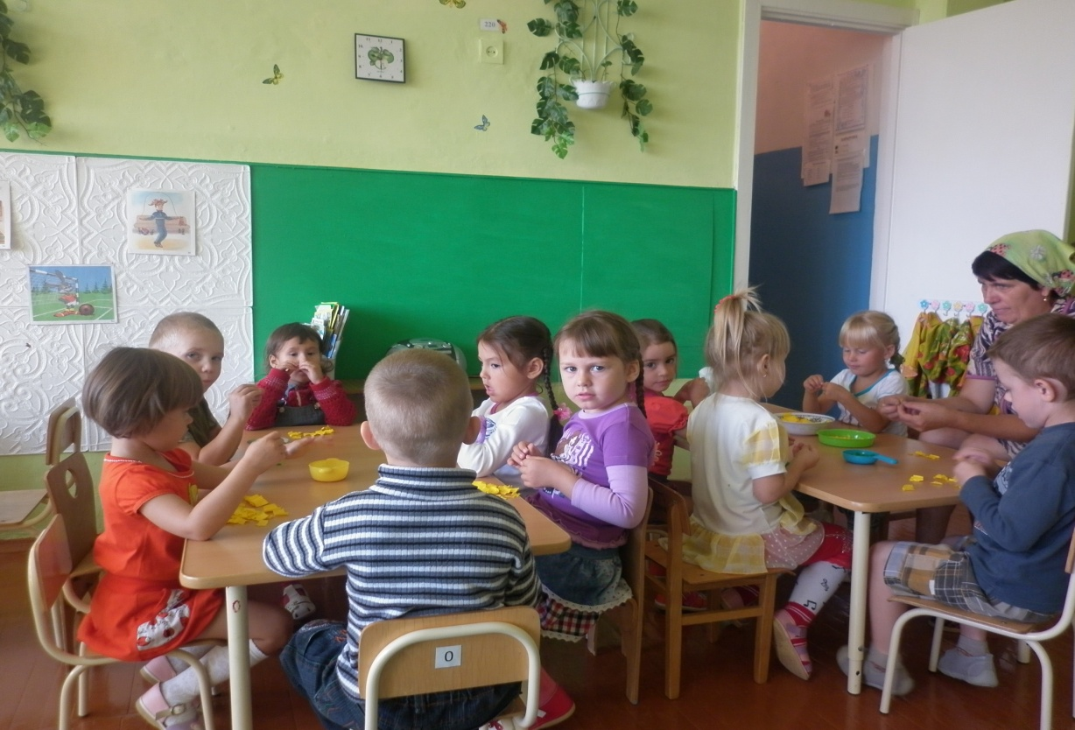
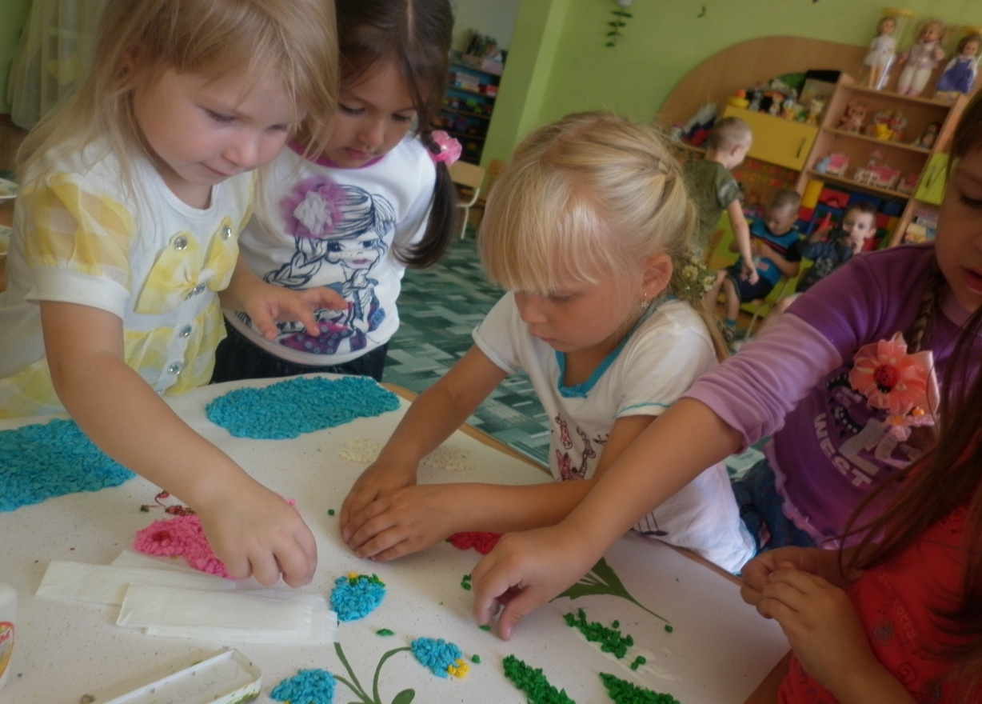

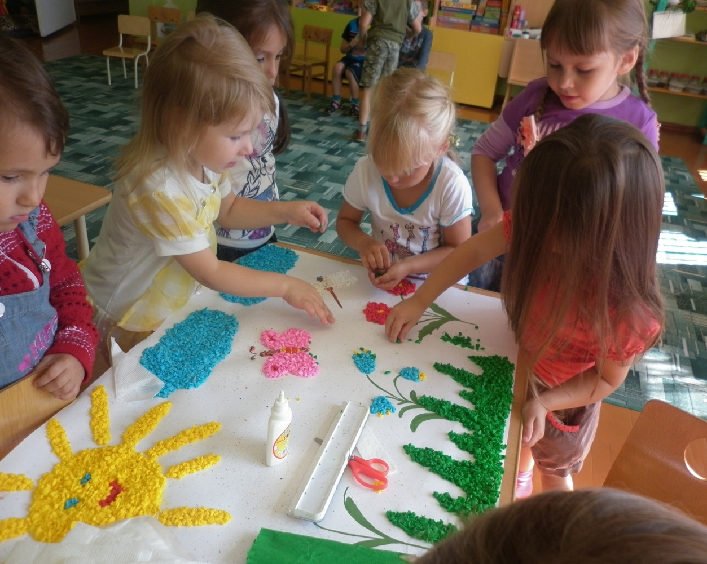
Такая красота у нас получилась!!!
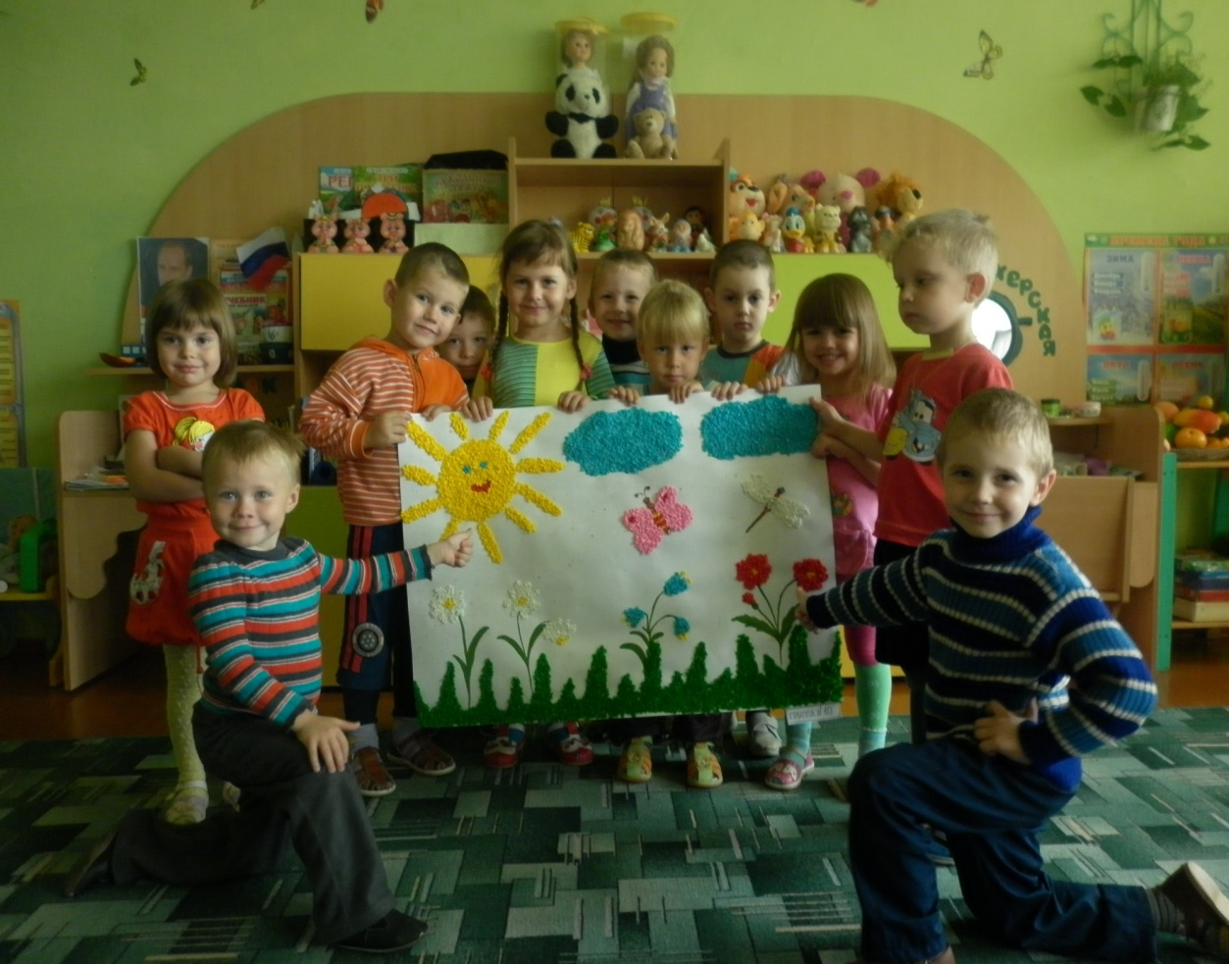
Наша заслуженная победа!

